Формы докладов на конференции
На школе-семинаре предусматривается два типа устных докладов: лекции приглашенных ведущих ученых 40 мин и 10-20 мин. ответы на вопросы; доклады участников 15 мин и 5 мин на вопросы. Для представления стендовых докладов предусмотрена специальная сессии.
Будет приниматься не более двух докладов от одного участника, при этом в качестве устного может быть сделан только один доклад.
Оргкомитет оставляет за собой право отклонить доклады, не отвечающие тематике школы-семинара или в которых основной докладчик старше 35 лет (в случае представления большого числа докладов).
Правила предоставления материалов
Объем материалов – не более 9 страниц текста в редакторе Microsoft Word, 12 кегль, шрифт – Times New Roman, одиночный интервал, все поля 2 см на листе формата А4, без выделения абзаца. Ссылки на литературу в тексте в квадратных скобках – [Кудряшов и др., 1996]. Список цитируемой литературы в конце по алфавиту. Размер абзацного отступа 1 см. Автоматический перенос слов не используется, сжатие шрифта не делать.
Рисунки предоставляются отдельно в формате jpg, tif (разрешение 300 dpi, черно-белые с ограничением тональности – 3-4 тона серого цвета).
Материалы высылаются по электронной почте приложениями в виде текстового файла и отдельно – файлы рисунков.
Образец оформления материалов:
Название доклада
Пустая строка
Иванов А.Б. ¹, Петров П.С. ²
¹ - Организация, город, е-mail
² - Организация, город, е-mail (если орг. разные)
пустая строка
Текст материалов.
Пустая строка
Литература (по алфавиту)
- Иванов А.Б. Ранний докембрий Балтийского щита. Л.: Наука. 1976. 150с.
- Сидоров А.Г. Плюмы и конвекция в мантии // Геотектоника. 1995. Т. 5. № 3. С. 10-15.
Регистрационная карточка доклада
(на каждый доклад заполняется только одна карточка)
1.Фамилия, Имя, Отчество докладчика
Федотов Андрей Павлович
2. Должность и уч. степень докладчика
науч. сотр., без степени
3. Год рождения основного докладчика
1975
4. Организация докладчика (полное и краткое)
Институт земной коры СО РАН (ИЗК СО РАН)
5. Адрес организации почтовый
Иркутск, Лермонтова, 118
6.Телефон, e-mail докладчика
8-495-245-00-44, fedotov@izk.ru
7. Название доклада
Механизм генерации напряжений .....
8. Английский вариант названия доклада с фамилиями авторов и названием организаций
Stress generation mechanism ………
Fedotov A.P., IEC SD RAS, Irkutsk
9. Фамилия, Имя, Отчество, организация и электронный адрес соавторов
Петров Петр Петрович, ИЗК СО РАН, petr@izk.ru;
Сидоров Николай Алексеевич, ГС СО РАН, sidr@nsb.ru.
10. Предпочтительная форма представления доклада: устный, стендовый
устный
11. Необходимость в гостинице
да (1 чел)



РОССИЙСКАЯ АКАДЕМИЯ НАУК
ОТДЕЛЕНИЕ НАУК О ЗЕМЛЕ
Институт физики Земли РАН
им. О.Ю.Шмидта

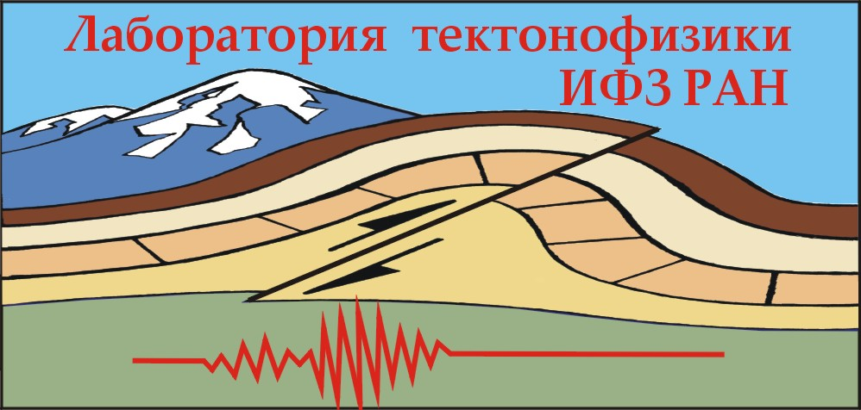

Первая молодежная
тектонофизическая
школа-семинар

21 – 25 сентября 2009 г.

г. Москва
Первый циркуляр

Организационный комитет школы-семинара
Председатель:
Ребецкий Юрий Леонидович
д. физ.-мат. н., зав. лаб. тектонофизики ИФЗ РАН
Члены оргкомитета:
Сим Лидия Андреевна
д. геол.-мин. н., ИФЗ РАН
Михайлова Анастасия Всеволодовна
к. техн. н., ИФЗ РАН
Яковлев Федор Леонидович
к. геол.-мин. н., ИФЗ РАН
Ученый секретарь конференции
Маринин Антон Витальевич
к. геол.-мин. н., ИФЗ РАН
Адрес школы-семинара
Институт физики Земли РАН им О.Ю.Шмидта, 123995 ГСП-5, г. Москва, Д-242, ул. Большая Грузинская, д. 10.
Тел.: 8-495-2549350; Факс: 8-495-2556040
e-mail: tph_2009@ifz.ru;
Веб-узел: http://tph_2009.ifz.ru
Цели школы-семинара
Ознакомление молодых исследователей, работающих в различных научных дисциплинах с использованием тектонофизических подходов, с современными представлениями о механизмах генерации напряжений в литосфере, о строении и реологических свойствах массивов земной коры и верхней мантии. Обсуждение современного состояния методологии тектонофизического изучения деформационных процессов.
Темы школы-семинара
I. Теоретические основы тектонофизических исследований: развитие методов тектонофизических исследований напряжений и деформаций; механизмы генерации напряжений в земной; иерархические свойства и фрактальность природных напряжений и деформаций; разрывная и связная деформации, хрупкое, катакластическое и квазипластическое поведение горных пород. Результаты тектонофизического моделирования деформаций, напряжений и структур разрушения участков литосферы и элементарных (типичных) деформационных структур разного иерархического уровня.
II. Изучение природных напряжений и деформаций в решении геодинамических задач: природные поля напряжений и деформаций; современные движения земной поверхности, методы и результаты исследований; активные разломы, складчатые комплексы и деформации земной коры; результаты и методы тектонофизических исследований в решении проблем геодинамики.
III. Разлом, как геологическое и физическое тело: строение и вещественный состав тел разломов; физические поля и процессы в зонах; флюиды в разломных зонах и их генезис; влияние внешних физ. полей на процессы в теле разлома.
Планируемые темы докладов – лекций:
- Ребецкий Ю.Л. Тектонофизические основы изучения напряжений и деформаций в земной коре.
- Шерман С.И. Тектонофизические параметры разломов литосферы, методы изучения и примеры использования.
- Яковлев Ф.Л. Тектонофизические методы изучения структур линейной складчатости.
- Семинский К.Ж. Тектонофизический анализ внутренней структуры разломных зон.
- Бокун А.Н., Борняков С.А., Михайлова А.В., Ребецкий Ю.Л. Деформации и структуры разрушения в зоне горизонтального сдвигания. Результаты тектонофизического моделирования осадочного чехла над активным разломом кристаллического фундамента.
- Сим Л.А. Полевые методы реконструкции тектонических напряжений по данным о разрывах.
- Кузьмин Ю.Л. Тектонофизика и современная геодинамика.
- Войтенко В.Н. Методы стрейн анализа деформаций на образцах горных пород.
- Ребецкий Ю.Л. Метод катакластического анализа разрывных нарушений и результаты его приложения для реконструкции напряжений в коре субдукционных областей и внутриплитных горно-складчатых орогенов.
- Гогоненков Г.Н., Тимурзиев А.И. Структура и деформации осадочного чехла в районах разработки углеводородных месторождений Западной Сибири.
- Трифонов В.Г. Возраст и происхождение новейшего горообразования.
- Стефанов Ю.П. Математические методы и результаты моделирования деформаций и разрушения горных пород.
- Траскин В.А. Механические свойства, реология горных пород и влияния на них эффекта Ребиндера.
- Поляк Б.Г. Мантийный гелий и тепловой поток в коре континентов.
Календарный план школы-семинара
Рассылка первого циркуляра – до 15 марта.
Регистрация участников – до 1 апреля.
Рассылка уведомления о приеме докладов в программу школы-семинара – до 5 апреля.
Прием текстов материалов – до 15 мая.
Рассылка второго циркуляра с примерной программой и уведомлений для приглашенных докладчиков – до 15 июня.
Рассылка третьего циркуляра о размещении в гостиницах – до 1 сентября.
Рассылка электронной версии материалов – до 15 сентября.
20 и 21 сентября (понедельник) – заезд и регистрация участников.
21 (с 14-00), 22-24 сентября – основные дни конференции.
25 сентября (пятница) – резервный день, возможны экскурсии. 26 сентября (суббота) – отъезд иногородних участников.
Размещение иногородних участников конференции – гостиница «Узкое» РАН (м. Ясенево), приглашенных лекторов – в гостинице Академическая (м. Октябрьская)

